**今日动态**

2.13 星期四 晴

班级人数：24人，今日实到：23人。

|  |  |  |  |  |
| --- | --- | --- | --- | --- |
| **姓名** | **晨间签到**  **（签到★、没签到●）** | **进餐**  **（全部★、没吃完●）** | **整理衣裤**  **（会整理★、不会整理●）** | **备注** |
| **赖薪宇** | **★** | **★** | **★** |  |
| **万锦泽** | **●** | **★** | **★** |  |
| **王亦豪** | **●** | **●** | **●** |  |
| **高望** | **★** | **★** | **★** |  |
| **张奕** | **★** | **★** | **★** |  |
| **万殊同** | **★** | **★** | **★** |  |
| **何蒋晔** | **●** | **★** | **★** |  |
| **张东洋** | **★** | **★** | **★** |  |
| **韩承宇** | **●** | **★** | **●** |  |
| **任泽轩** | **●** | **★** | **★** |  |
| **刘宸泽** | **★** | **★** | **★** |  |
| **潘沐炀** | **★** | **★** | **★** |  |
| **冯原** | **●** | **★** | **●** |  |
| **郭舒耀** | **★** | **★** | **★** |  |
| **余一凡** | **★** | **★** | **★** |  |
| **党佳琪** | **★** | **★** | **★** |  |
| **杨星月** | **★** | **★** | **★** |  |
| **毛煜祺** | **请假** | **请假** | **请假** |  |
| **李醇韵** | **★** | **★** | **★** |  |
| **刘欣然** | **★** | **★** | **★** |  |
| **朱沐菡** | **●** | **★** | **●** |  |
| **张芸汐** | **★** | **★** | **★** |  |
| **费思佳** | **★** | **★** | **★** |  |
| **周恒** | **●** | **●** | **★** |  |

**一日生活活动篇**  

**集体活动篇**  

1.综合活动：新年趣事

本活动是以“新年趣事”为核心安排的活动，通过观察周围环境的布置，人们多彩的庆祝活动，让幼儿知道新年是我国的传统节日，感受节日的快乐。使幼儿懂得新的一年自己又长大了，应该更好地学习，更能干。为了给孩子们的探究活动创造一个宽松的环境，让每个幼儿都有机会参与尝试，在活动设计的过程中，我们主要从“认识新年——谈谈新年——庆祝新年”三个环节入手，通过组织谈话、欣赏歌曲和儿歌来加深幼儿对新年的认识与了解；通过亲手布置活动环境进来体验新年的热闹气氛。

春节是幼儿一年最喜欢的节日之一，在新年之际，幼儿在拜年、玩耍等一系列的春节活动中经历了很多的趣事。这也是开学之后幼儿之间谈论的话题。教师组织这一谈话活动也是让给幼儿畅所欲言，发展幼儿的语言表达与组织能力。

能够大胆回忆表达，较完整地表述新年趣事**赖薪宇、万锦泽、王亦豪、高望、张奕、何蒋晔、张东洋、任泽轩、刘宸泽、潘沐炀、冯原、郭舒耀、余一凡、党佳琪、杨星月、李醇韵、刘欣然、张芸汐、费思佳、周恒。**

在谈话中分享快乐的孩子有**赖薪宇、万锦泽、王亦豪、高望、张奕、万殊同、何蒋晔、张东洋、韩承宇、任泽轩、刘宸泽、潘沐炀、冯原、郭舒耀、余一凡、党佳琪、杨星月、李醇韵、刘欣然、朱沐菡、张芸汐、费思佳、周恒。**

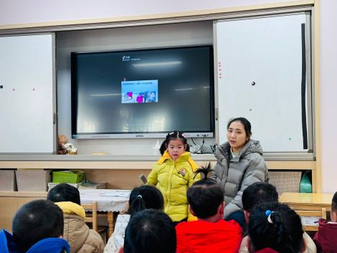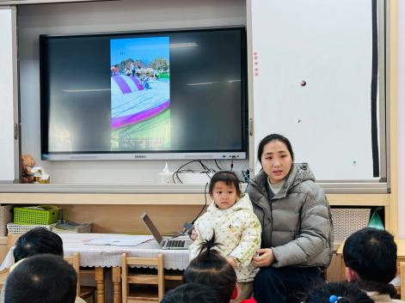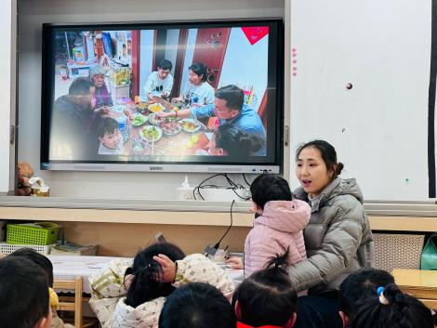

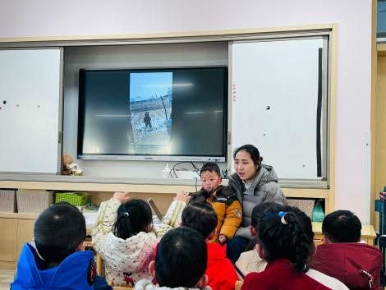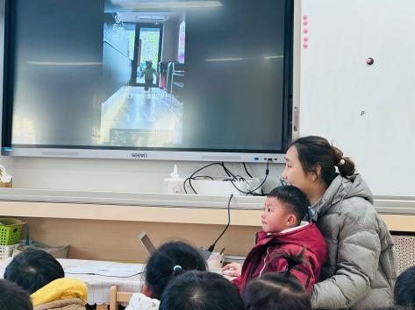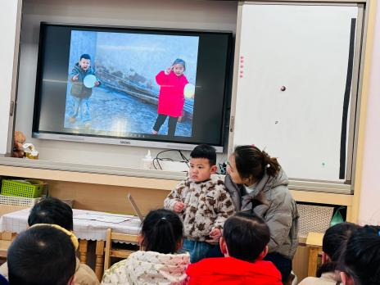

**户外活动篇**  

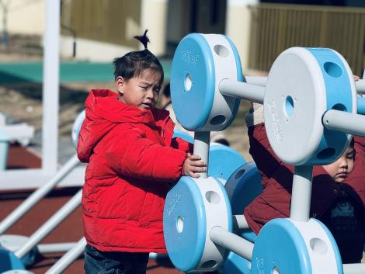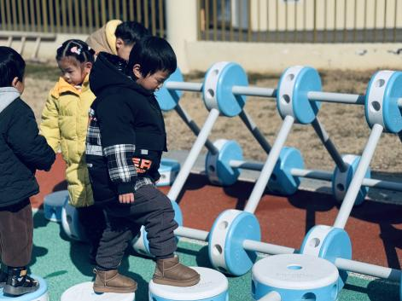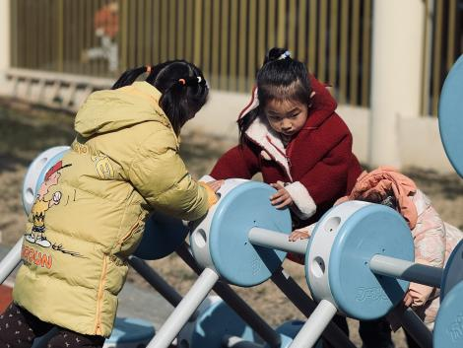

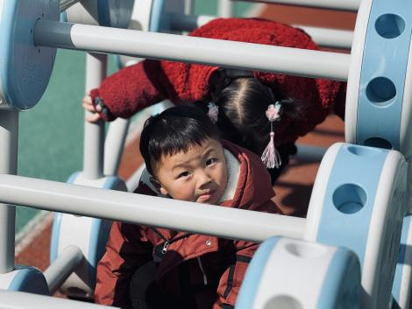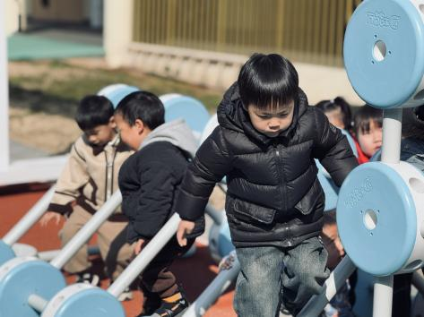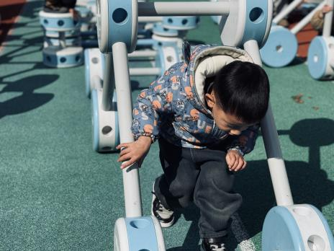

 **家园配合**  

1.今明两天没有延时班，放学时间为3:30哦，请大家准时来接哦～

2.延时班从下周一17号开始，延时班是周一到周四，周五没有延时班。

执笔人：段雪梅